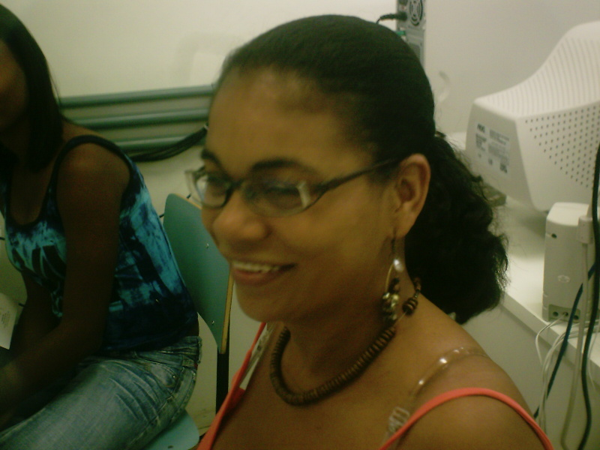
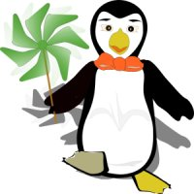
SSL Faced/Ufba em ação

Faculdade de Educação da UFBA/Salvador-Ba, Ano 1 – maio -2007
“ Não, não tenho caminho a seguir
o caminho se faz ao caminhar!!”
Thiago de Melo
- Editorial
- Mensagem
- Aconteceu
- Vem por aí
- Dicas
- Bate Bola
Editorial
A

III Semana de Software
Livre da FACED tem como objetivo dar continuidade às ações do Projeto “Sou Livre Também!”, visando criar espaços para reflexão, discussão e vivências sobre Software Livre, Inclusão Digital e Formação de Professores.
Este evento acontece de 22 a 25 de maio de 2007, simultaneamente na Faculdade de Educação da UFBA e no Ponto de Cultura Ciberparque Anísio Teixeira em Irecê, onde acontecerão palestras e mesas-redondas transmitidas por webconferência, cobertura interativa pela Rádio Faced Web e Rádio Web Ciberparque, oficinas, grupos de trabalhos com comunicações científicas, tudo com inscrições gratuitas. Este informativo é um dos produtos finais da: Oficina de Editoração de Texto e Apresentações BrOffice, realizada no Lab 2 da FACED/UFBA, no primeiro dia do evento.
Esperamos que você goste desse nosso trabalho!!!

Eurivaldina Santos (Oficineira)
contato: euri@gmail.com
Lanara Souza (Oficineira)
contato: lanarasouza@gmail.com
Ana Cristina Bueno (Participante)
contato:anacrisbueno@yahoo.com.br

Entrevista com Ana Cristina Bueno
Como você entende software Livre, depois desse 1º dia de evento?
Acho que ele é a solução para uma plena inclusão digital

O que você aprendeu de interessante na Oficina de Broffice?
Aprendi a utilizar melhor o pacote, foi maravilhoso!

Aconteceu

- Grande Sucesso no 1º dia da SSL
Um grande público compareceu à abertura da
III Semana de Software Livre- na Faced/Ufba, o sucesso ultrapassou nossa espectativa, este será considerado o evento do ano. O Profº Nelson Pretto Diretor da FACED, depois de dar as boas vindas destacou com emoção a importância do evento.

- A Cidadania Digital esteve presente na pauta do dia.

O tema Software Livre e Cidadania Digital, foi amplamente explorado,e com brilhantismo. pelo Profº DrºSérgio Amadeu da Silveira
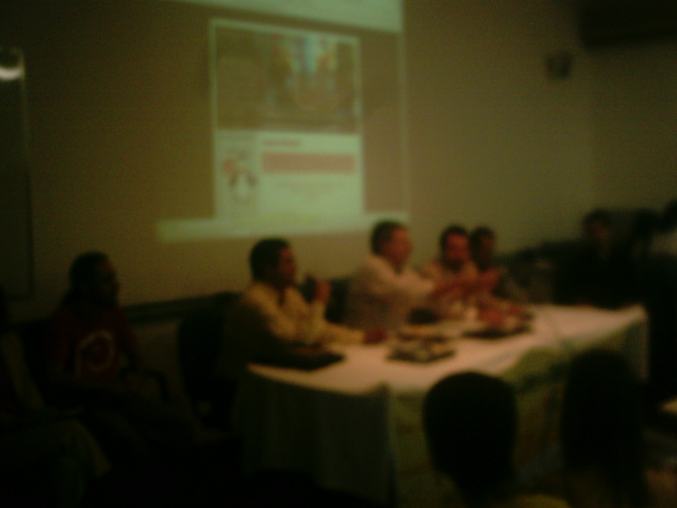
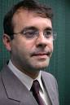
Profº. Drº Sergio Amadeu da Silveira

- Amanhã dia 23/05, a mesa redonda será em Irecê fique ligado o tema será
O Software Livre na Educação,participe!

- Quinta-feira dia 24/05 teremos a mesa redonda sobre As políticas públicas e institucio-nais para o Software Livre ás 18 horas.

- Sexta-Feira dia 25/05, o tema será Cultura Digital,transmitido de Irecê. Não perca.

Participe
das
Oficinas!!

